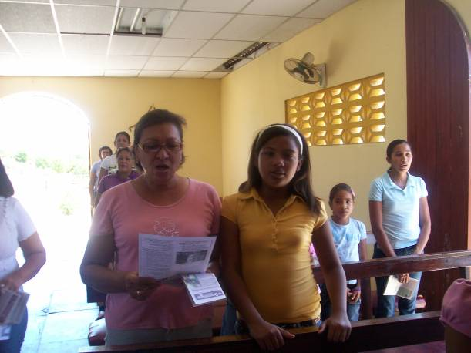
Dios nos prepara para una Cuaresma de encuentro

Viernes 5 de marzo de 2010
Por medio de nuestras privaciones cuaresmales, purifícanos, Señor todopoderoso, a fin de que podamos llegar con un espíritu nuevo a las próximas fiestas de la Pascua. Por nuestro Señor Jesucristo… Amén.
Gn 37,3-28: Ahí viene el de los sueños, vamos a matarlo
Salmo: 104: Recuerden las maravillas que hizo el Señor.
Mt 21,33-46: La piedra que desecharon los arquitectos “En aquel tiempo, Jesús dijo a los sumos sacerdotes y a los ancianos del pueblo esta parábola: Había una vez un propietario que plantó un viñedo, lo rodeó con una cerca, cavó un lagar en él, construyó una torre para el vigilante y luego la alquiló a unos viñadores y se fue de viaje. Llegado el tiempo de la vendimia, envió a sus criados para pedir su parte de los frutos a los viñadores; pero éstos se apoderaron de los criados, golpearon a uno, mataron a otro, y a otro más lo apedrearon. Envió de nuevo a otros criados, en mayor número que los primeros, y los trataron del mismo modo. Por último, les mandó a su propio hijo, pensando: A mi hijo lo respetarán. Pero cuando los viñadores lo vieron, se dijeron unos a otros: Este es el heredero. Vamos a matarlo y nos quedaremos con su herencia. Le echaron mano, lo sacaron del viñedo y lo mataron. Ahora díganme: Cuando vuelva el dueño del viñedo, ¿qué hará con esos viñadores? Ellos le respondieron: Dará muerte terrible a esos desalmados y arrendará el viñedo a otros viñadores, que le entreguen los frutos a su tiempo. Entonces Jesús les dijo: ¿No han leído nunca en la Escritura: La piedra que desecharon los constructores, es ahora la piedra angular. Esto es obra del Señor y es un prodigio admirable? Por esta razón les digo que les será quitado a ustedes el Reino de Dios y se le dará a un pueblo que produzca sus frutos. Al oír estas palabras, los sumos sacerdotes y los fariseos comprendieron que Jesús las decía por ellos y quisieron aprehenderlo, pero tuvieron miedo a la multitud, pues era tenido por un profeta”
Hay mensajeros
- Pues se hace necesario que veamos nuestros frutos.
- Pero siempre queremos aparentar
- Y comenzamos darle más importancia al que dirán.
- Dios coloca primero a las personas que a las estructuras.
- La libertad y la conciencia de los individuos antes que la ley y la norma.
Observemos nuestra actitud delante de la Palabra de Dios
- La palabra es mensaje de Dios
- Esa palabra nos pedirá cuentas de lo realizado.
- ¿Cuántas veces hemos respondido con piedras y palos?
Observemos a las falsas autoridades
- Simples observantes de la ley
- Se consideraban autoridad y se creían líderes del pueblo
- Por tanto no obedecen a Dios
- No buscan el bien de la gente.
- Obedecen a sus intereses y quieren cuidar su fama, su honra y sus privilegios.
La muerte de Jesús será el triunfo más grande de su astucia y el fracaso más grande de su locura.

mrivassnchez@gmail.com

